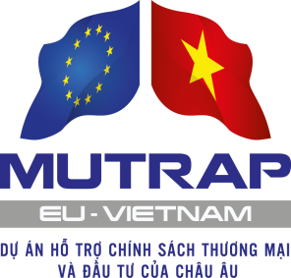 | 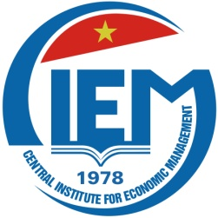
HỘI THẢO
GIẢM THIỂU TÁC ĐỘNG MÔI TRƯỜNG CỦA ĐẦU TƯ TRỰC TIẾP NƯỚC NGOÀI TẠI VIỆT NAM
Thời gian: Thứ Tư, ngày 30 tháng 3 năm 2016
Địa điểm: Hội trường nhà D, Viện Nghiên cứu quản lý kinh tế Trung ương
68 Phan Đình Phùng, Hà Nội
THỜI GIAN | NỘI DUNG
8h30 – 8h55 | Ðăng ký đại biểu
8h55 – 9h05 | Phát biểu khai mạc  TS. Nguyễn Thị Tuệ Anh, Phó Viện trưởng - Viện Nghiên cứu quản lý Kinh tế Trung ương (CIEM)
9h05 – 9h45 | Giảm thiểu tác động môi trường của doanh nghiệp FDI ở Việt Nam: Chính sách, thực tiễn và khuyến nghị  TS. Nguyễn Mạnh Hải, Trưởng ban - Ban Chính sách dịch vụ công, CIEM
9h45 – 10h00 | Bình luận  TS. Đặng Thị Thu Hoài, Quyền Tổng Biên tập - Tạp chí quản lý kinh tế, CIEM
10h00 – 10h30 | Kế hoạch hành động xanh cho doanh nghiệp trong bảo vệ môi trường và tăng trưởng xanh  TS. Nguyễn Tùng Lâm, Giám đốc, Trung tâm thông tin, tư vấn và đào tạo - Viện Chiến lược, Chính sách tài nguyên và môi trường
10h30 – 10h45 | Giải lao
10h45 – 11h45 | Hỏi đáp/Thảo luận  Tất cả các đại biểu
11h45 - 13h30 | Ăn trưa
13h30 – 14h00 | Thực hiện chính sách môi trường của các doanh nghiệp Việt Nam  Bà Dương Thị Tơ - Giám đốc Trung tâm Môi trường và Phát triển cộng đồng, Hội Bảo vệ thiên nhiên và môi trường Việt Nam
14h00 - 14h45 | Hỏi đáp/Thảo luận  Tất cả các đại biểu
14h45 - 15h00 | Tổng kết và Bế mạc hội thảo  TS. Nguyễn Thị Tuệ Anh, Phó Viện trưởng, Viện Nghiên cứu quản lý Kinh tế Trung ương (CIEM)

